KÝ SỐ REMOTE SIGNING
- ĐĂNG NHẬP
Gọi service remote sign (restful api)
B1. Xóa các yêu cầu ký cũ đã tồn tại trên app của serial đang gửi yêu cầu ký:
Key= "8|Login|" & serial & "|Đăng nhập hệ thống Hóa đơn 78 Einvoice"
https://apisign.nacencomm.vn/api/APISigncore/Xoayeucauky_Keyhethong?Keyhethong=" & key

B2: gửi yêu cầu xác thực remote signing
Gọi service
https://apisign.nacencomm.vn/api/APISigncore/Guiyeucauky_Mobilesign
Tham số đầu vào theo cấu trúc json:
{
"Serial": "Số serial đang yêu cầu ký",
"Masothue": "Mã số thuế đơn vị bán hàng",
"Cleartext": Convert.ToBase64String(Text.Encoding.UTF8.GetBytes("Login"))
"Mahethong": "2024-07-09 16:57:00",
"Keyhethong": "8|Login|" & serial & "|Đăng nhập hệ thống Hóa đơn 78 Einvoice",
"Linkfile_goc": "https://ca2einv.nacencomm.vn/",
"Email": "",
"Type":"Text"
}

- Return Mã code
- Gọi hàm Lấy kết quả ký:
https://apisign.nacencomm.vn/api/APISigncore/Layketquaky?Code=" + Mã code
- Quét đợi kết quả trong 5’. Nếu hết tgian chờ ko có kết quả ký trả về out phiên và thông báo xác thực không thành công xóa yêu cầu ký vừa thực hiện
https://apisign.nacencomm.vn/api/APISigncore/Xoayeucauky_Code?Code=" & Mã code & "&phanloaiky=1"

- Nếu có kết quả ký trả về check valid base64string
- Valid: Xác thực thành công (login success) cập nhật trạng thái hoàn tất cho req :
Gọi service https://apisign.nacencomm.vn/api/APISigncore/Capnhattrangthaihoantat_Code?code=" + Mã code + "&trangthai=1
- Invalid : thông báo xác thực không thành công.

- KÝ XML – Sử dụng cho các nghiệp vụ Ký phát hành hóa đơn, ký số tờ khai, ký thông báo sai sót, ký gửi hóa đơn máy tính tiền

B2: gửi yêu cầu xác thực remote signing
Gọi service
https://apisign.nacencomm.vn/api/APISigncore/Guiyeucauky_Mobilesign
Tham số đầu vào theo cấu trúc json:
{
"Serial": "Số serial đang yêu cầu ký",
"Masothue": "Mã số thuế đơn vị bán hàng",
"Cleartext": Base64 xml cần ký,
"Mahethong": 8,
"Keyhethong": idhoadon & "|" & matracuu & "|" & emailkh & "|Ký số Hóa đơn 78: " & KHHDon & "_" & sohoadon_canky,
"Linkfile_goc": "https://ca2einv.nacencomm.vn/",
"Email": emailkh,
"Type":"XML_HD"
}

- Return Mã code
- Gọi hàm Lấy kết quả ký:
https://apisign.nacencomm.vn/api/APISigncore/Layketquaky?Code=" + Mã code
- Quét đợi kết quả trong 5’. Nếu hết tgian chờ ko có kết quả ký trả về out phiên và thông báo xác thực không thành công xóa yêu cầu ký vừa thực hiện
https://apisign.nacencomm.vn/api/APISigncore/Xoayeucauky_Code?Code=" & Mã code & "&phanloaiky=1"
- Nếu có kết quả ký trả về check valid base64string
- Valid: Ký hóa đơn thành công cập nhật trạng thái hoàn tất cho req:
Gọi service https://apisign.nacencomm.vn/api/APISigncore/Capnhattrangthaihoantat_Code?code=" + Mã code + "&trangthai=1
- Invalid : thông báo ký hóa đơn không thành công.

- Thiết lập kết nối CA2 Remote Signing trên Hóa đơn
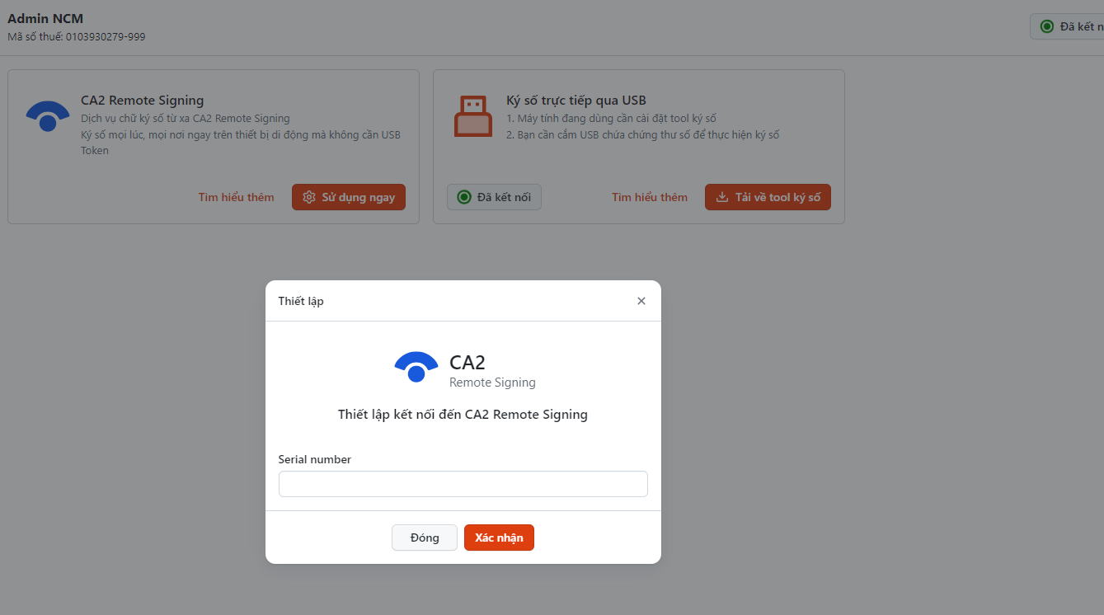
Thay ô nhập serial number = Nhập mã bút ký remote sign:
- Xác nhận: Gọi api sign:
https://apisign.nacencomm.vn/api/APISigncore/Getcert?idcts= Mã bút ký vừa nhập
api trả về kết quả, replace các ký tự \ \\r\\n check valid base64
- Valid dữ liệu là base64 certificate đọc serial từ cert Thiết lập thành công. Lưu lại mã bút ký, serial để gọi khi gửi yêu cầu ký.
- Invalid Thông báo không tìm thấy thông tin chứng thư số theo mã bút ký truyền vào.

